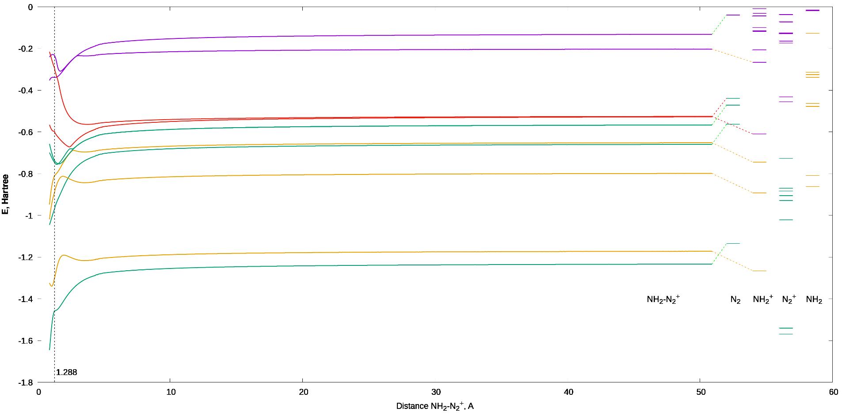

Рис. 1. Трассировка молекулярных орбиталей NH2N2+.

При сканировании энергии, с учетом пространственного подобия МО, можно определить что заполненные орбитали молекулярного азота трансформируются в орбитали № 1, 3, 4, 6, 9, 10, 11 катиона NH2N2+.

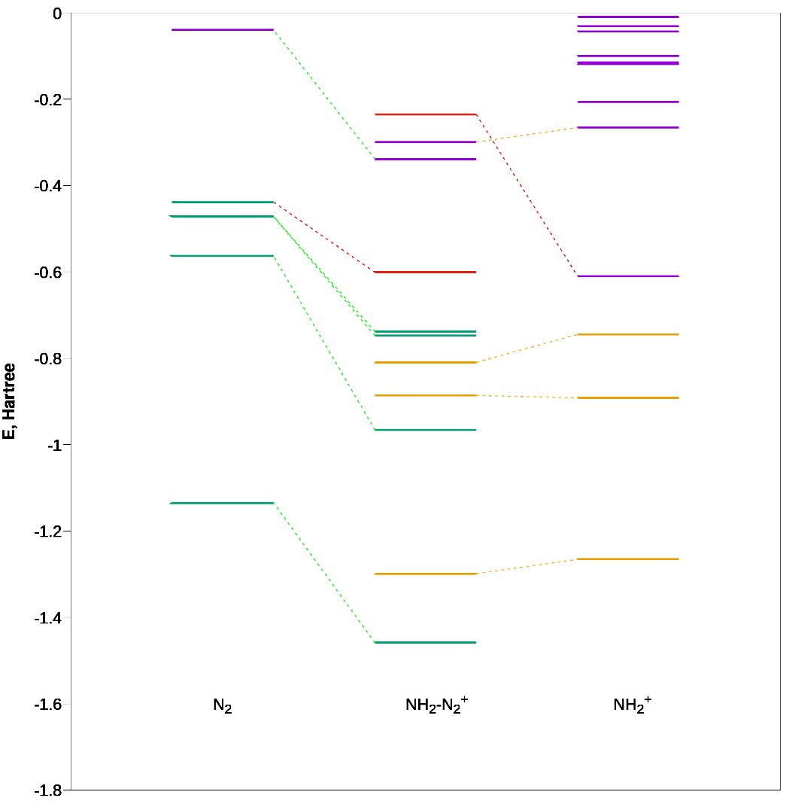

Рис. 2. Энергетическая диаграмма молекулярных орбиталей при взаимодействии N2 и NH2+ c образованием NH2N2+.

Таблица 1.

Трансформация молекулярных орбиталей в системе [NH2 + N2]+

|  |  |  |  |  |  |  |  |
| --- | --- | --- | --- | --- | --- | --- | --- |
| **Occupied molecular orbitals** | | | | | | | |
| № **MO** | **EMO (N2), Hartree** | **EMO (NH2+), Hartree** | **EMO (NH2N2+), Hartree** | **DEMO (N2), Hartree** | **DEMO (NH2+), Hartree** | **DEMO, Hartree** | **DEMO, %** |
| 1 | -14,450116 |  | -14,813807 | -0,363691 |  | -0,363691 | 28,97 |
| 2 |  | -14,889393 | -14,747831 |  | 0,141562 | 0,141562 | -11,28 |
| 3 | -14,44860 |  | -14,719726 | -0,271126 |  | -0,271126 | 21,60 |
| 4 | -1,13 |  | -1,458669 | -0,323683 |  | -0,323683 | 25,78 |
| 5 |  | -1,265568 | -1,298670 |  | -0,033102 | -0,033102 | 2,64 |
| 6 | -0,57 |  | -0,965855 | -0,400000 |  | -0,400000 | 31,86 |
| 7 |  | -0,891819 | -0,886050 |  | 0,005769 | 0,005769 | -0,46 |
| 8 |  | -0,744735 | -0,809290 |  | -0,064555 | -0,064555 | 5,14 |
| 9 | -0,471908 |  | -0,747709 | -0,275801 |  | -0,275801 | 21,97 |
| 10 | -0,47 |  | -0,738254 | -0,266329 |  | -0,266329 | 21,21 |
| 11* | -0,438559 |  | -0,6 | -0,162383 |  | -0,162383 | 12,93 |
| **S, Hartree** | **-31,981949** | **-17,791515** | **-51,786803** | **-2,063013** | **0,049674** | **-2,013339** |  |
| **S, %** | **61,8** | **34,4** |  | **102,5** | **-2,5** |  |  |
| **Unoccupied molecular orbitals** | | | | | | | |
| № **MO** | **EMO (N2), Hartree** | **EMO (NH2+), Hartree** | **EMO (NH2N2+), Hartree** | **DEMO (N2), Hartree** | **DEMO (NH2+), Hartree** | **DEMO, Hartree** | **DEMO, %** |
| 12 | -0,04 |  | -0,338540 | -0,298794 |  | -0,298794 | 23,80 |
| 13 |  | -0,265744 | -0,3 |  | -0,033564 | -0,033564 | 2,67 |
| 14* |  | -0,610093 | -0,235372 |  | 0,374721 | 0,374721 | -29,85 |

|  |  |
| --- | --- |
| **MO11; d=1.3806; E=-165.101446; E(MO)=-0.610969** | **MO14; d=1.3806; E=-165.101446; E(MO)=-0.321141** |
|  |  |
| **MO11; d=11.9138; E=-164.979265; E(MO)=-0.546031** | **MO14; d=11.9138; E=-164.979265; E(MO)=-0.537542** |
|  |  |

Рис. 3. Особый случай, трансформация МО11 и МО14 NH2N2+, в молекулярные орбитали N2 и NH2+ соответственно, с очень медленным разделением, вплоть до d(NH2+—N2)>50Å

Таблица 2.

Структурные параметры частиц в системе [NH2 + N2]+

|  |  |  |  |  |  |
| --- | --- | --- | --- | --- | --- |
| **Compound** | **d(NH2—N2), Å** | **d(N-N), Å** | **d(N-H), Å** | **Ð(H-N-H)** | **Ð(N-N-N)** |
| N2 | - | 1.104 | - | - | - |
| NH2+ | - | - | 1.062 | 107.0 | - |
| N2+ | - | 1.117 | - | - | - |
| NH2 | - | - | 1.034 | 102.9 | - |
| NH2N2+ (optim) | 1.288 | 1.116 | 1.024 | 121.1 | 175.7 |
| [NH2 + N2]+ | 16.9 | 1.106 | 1.051 | 105.9 | - |
| [NH2 + N2]+ | 50.9 | 1.106 | 1.051 | 105.9 | - |

Таблица 3.

Термодинамика различных вариантов распада NH2N2+

|  |  |  |  |  |
| --- | --- | --- | --- | --- |
| **Reaction** | **DE0, kJ/mol** | **DG298, kJ/mol** | **DH298, kJ/mol** | **DS*298** |
| s-NH2N2+ = s-NH2+ + s-N2 | 369.89 | 310.51 | 349.26 | 38.78 |
| s-NH2N2+ = t-NH2+ + s-N2 | 234.16 | 171.93 | 211.72 | 39.82 |
| s-NH2N2+ = d-NH2 + d-N2+ | 663.78 | 603.88 | 645.97 | 42.11 |

На основе данных таблицы 1 и 2 можно сделать вывод, что при распаде NH2N2+ наиболее вероятными продуктами будут частицы NH2+ и молекулярный азот.

**Методика расчета энергетических диаграмм динамики молекулярных орбиталей**

Сначала мы рассчитывали скан поверхности потенциальной энергии СППЭ при увеличении дистанции NH2—N2 от 0.900 Å до 16.9 Å с высоким разрешением 800 точек (0.02 Å). Расчет производился с помощью программного комплекса ORCA 3.0.2 методом DFT B3LYP в базисе aug-cc-pVDZ в синглетном состоянии. Выходные данные программного комплекса содержат оптимизированные структурные параметры, значения энергий и волновые функции всех молекулярных орбиталей (МО) в каждой точке исследуемого СППЭ.

По полученным данным построены зависимости энергии всех МО в процессе отщепления азота, можно заметить, что все эти кривые носят непрерывный характер и позволяют проследить энергию каждой МО в динамике при увеличении дистанции d(NH2—N2), вплоть до полного распада с образованием свободных частиц, при этом орбитали исходного катиона трансформируются в орбитали образующихся продуктов распада. Количество орбиталей в исходной молекулярной системе в точности соответствует суммарному количеству орбиталей образующихся фрагментов. Такая процедура отслеживания (трассировки / tracing) МО позволяет выявить, какие орбитали молекулярного азота и катиона NH2+ становятся молекулярными орбиталями частицы NH2N2+.

При трансформации (transformation) МО они меняют свою энергию и пространственное строение, однако в большинстве случаев сохраняют свою симметрию. Некоторую сложность для процедуры трассировки представляют точки пересечения графиков МО, где происходит вырождение этих МО по энергии (однако они сильно различаются по распределению электронной плотности), соответственно требуются критерии для выявления соответствия однотипных МО, для этого применяется математический прием экстраполирования энергетических кривых. Для дополнительного контроля в точках пересечения, применяется более надежный (но ресурсно-затратный) метод сравнения пространственного распределения электронной плотности (ЭП), (данные содержатся в Gaussia Cube File). При сравнении пространственного соотвествия рассчитывается среднеквадратичное отклонение в пространственном распределении электронной плотности между соседними точками СППЭ. Для выполнения процедуры трассировки и сравнения пространственного распределения ЭП было написано программное обеспечение исходные тексты которого находятся в приложении (Supporting information).

Процедура выявления соответствия МО исходной частицы и продуктов распада позволяет построить энергетическую диаграмму перехода МО и рассчитать вклад каждой орбитали и вклад каждой частицы N2 и NH2+ в образование катиона NH2N2+.